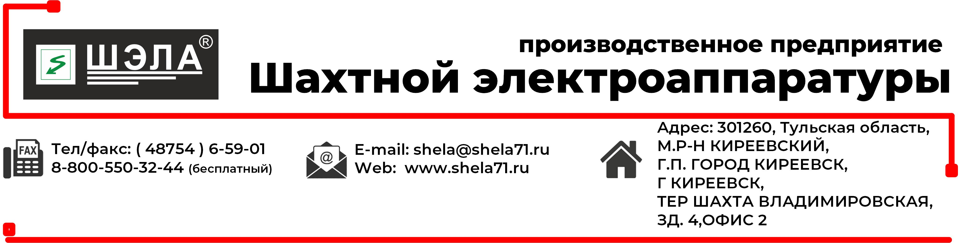
Комплектные распределительные устройства
КРУН-6(10) кВ

ОПРОСНЫЙ ЛИСТ |  |  |  | на КРУН-ВВ |  |  |  | лист/листов__/__
1 | Наименование проекта
2 | Наименование заказчика и его адрес,тел. конт.лица
3 | Проектная организация и ее адрес,тел. конт.лица
4 | Номинальное напряжение главных цепей, кВ (6, 10)
5 | Номинальный ток сборных шин, А (800,1250)
6 | Ток термической стойкости, кА (20)
7 | Порядковый номер шкафа по плану
8 | Номер схемы главных цепей
9 | Назначение шкафа(питание трансформатора, эл.двигателя, подстанции) и его обозначение
10 | Номинальный ток главных цепей шкафа, А
11 | Силовой выключатель |  | тип «VF-12»
 |  |  | номинальный ток, А (630, 800,1250)
 |  |  | ном. ток откл. (Iкз), кА (20,25*,31,5)
12 | Трансформаторы тока (ТОЛ-10-I)*,  Номинальный ток первичных цепей |  | Два стандартно
13 | Трансформаторы напряжения ОЛСП или 3х3НОЛП
14 | Трансформатор собственных нужд
15 | Тр-р тока нулевой последовательности, кол-во (1) и (2)* |  | Один стандартно
16 | Ограничители перенапряжений ,тип
17 | Напряжение цепей дистанционного управления, В
18 | Микропроцессорн. устройства защиты** СИРИУС-2 ,  УЗА |  | Дополнительные защиты  Отметить требуемые
19 | Интерфейс связи с диспетчером |  | Стандартно RS485  Если другой указать тип
20 | Вольтметр
21 | Амперметр
22 | Счетчик: тип, класс точности
23 | Обогрев шкафов ручное управление,( да/нет)
24 | Пульт диспетчерского управления, да/нет
25 | Количество кабельных вводов
 | * поставляются по требованию заказчика
 | * * стандартно шкафы поставляются со всеми основными видами защиты: от коротких замыканий,
 | перегрузки и замыканий на землю.

